|  |  |  |
| --- | --- | --- |
| Macintosh HD:Users:hoangnguyen:Documents:TDC:fitlog_blue.png | TRƯỜNG CAO ĐẲNG CÔNG NGHỆ THỦ ĐỨC  **Khoa Công Nghệ Thông Tin** | Macintosh HD:Users:hoangnguyen:Documents:TDC:logoTDC_blue.png |
|  |  |  |

**Chuyên đề CMS** | HKI – [2020 – 2021]

**BÁO CÁO TẠO THEME TỪ MODULE**

**Mục lục**

[I. Tạo module từ theme 3](#_Toc60926143)

**Mục lục hình ảnh**

[Hình 1: Cấu trúc folder và file của module 3](#_Toc60928303)

[Hình 2: Cài đặt biên dịch less to css và trỏ đường dẫn vào trong thư mục 4](#_Toc60928304)

[Hình 3: Trỏ đường dẫn URL đến file css và js 4](#_Toc60928305)

[Hình 4: Nhúng nội dung module vào file 1.php 5](#_Toc60928306)

[Hình 5: File less 6](#_Toc60928307)

[Hình 6: Nội dung của module được viết trong file 1-content.php 7](#_Toc60928308)

[Hình 7: Kết quả biên dịch less sang css 8](#_Toc60928309)

[Hình 8: Kết quả module sau khi hoàn thành 9](#_Toc60928310)

1. **Tạo module từ theme**

* Các folder chính của một module là: css, images, js, less, libs.

+ Folder css chứa tất cả các file css được sử dụng để tạo một module.

+ Folder images chứa tất cả hình ảnh được sử dụng trong module.

+ Folder js dùng để chứa thư viện javascript và code javascript.

+ Folder less dùng để chứa file .less.

+ Folder libs dùng để biên dịch less thành css

+ 1-content.php là file chứa nội dung của module

+ 1.php là nơi để import các thư viện và nhúng module vào.

+ 1-screenshoot.png là giao diện module được cắt ra từ theme mẫu

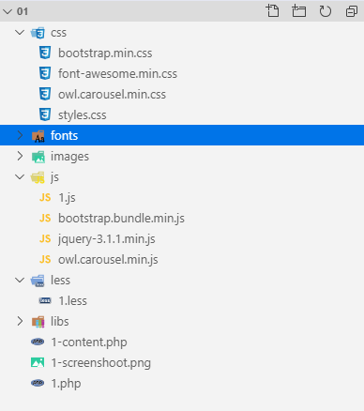

Hình 1: Cấu trúc folder và file của module

* Code php để biên dịch less thành css và trỏ đường dẫn vào trong thư mục (hình bên dưới)

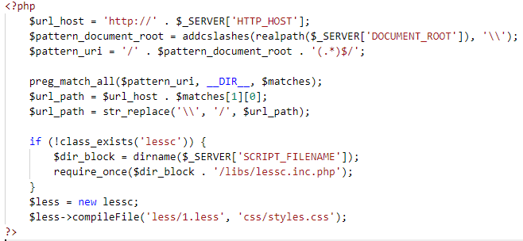

Hình 2: Cài đặt biên dịch less to css và trỏ đường dẫn vào trong thư mục

* Trỏ đường dẫn URL đến các file css và js (hình bên dưới)

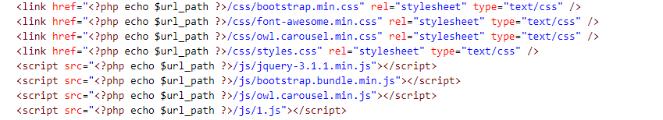

Hình 3: Trỏ đường dẫn URL đến file css và js

* Nhúng nội dung của module vào file 1.php

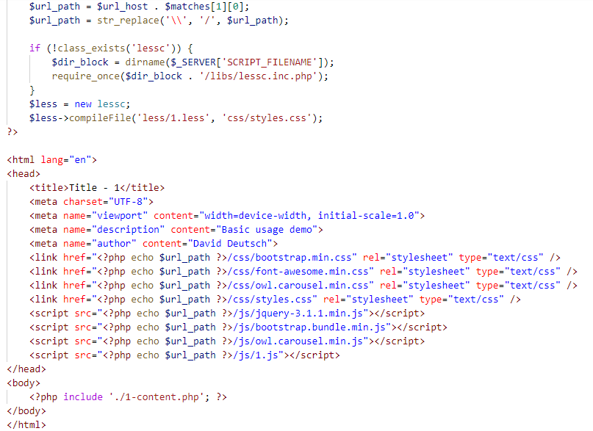

Hình 4: Nhúng nội dung module vào file 1.php

* LESS sẽ giúp file css ngắn gọn và dễ hiểu hơn so với file css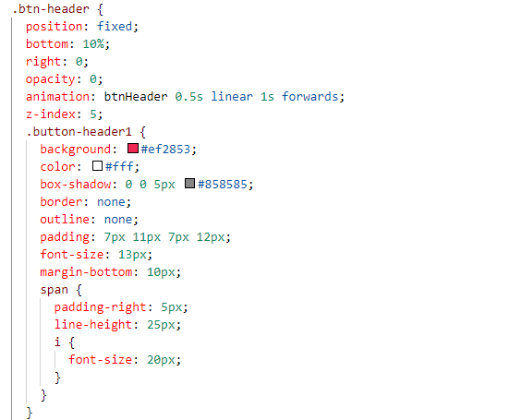

Hình 5: File less

* Cấu trúc flie 1-content.php

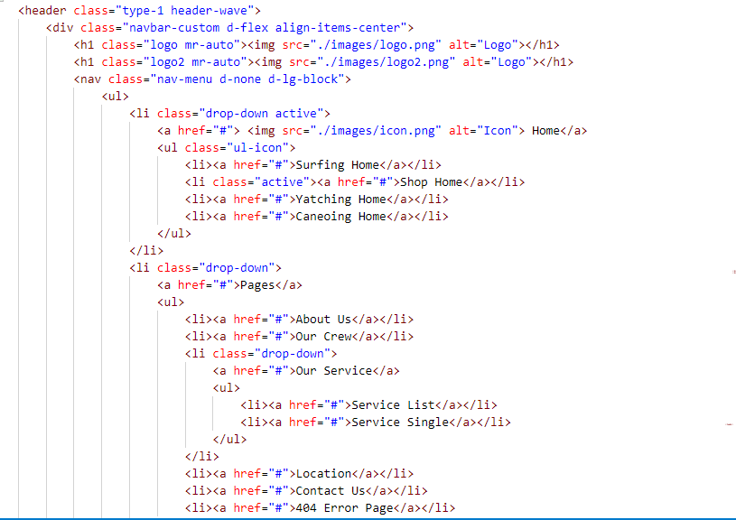

Hình 6: Nội dung của module được viết trong file 1-content.php

* Kết quả biên dịch less sang css:

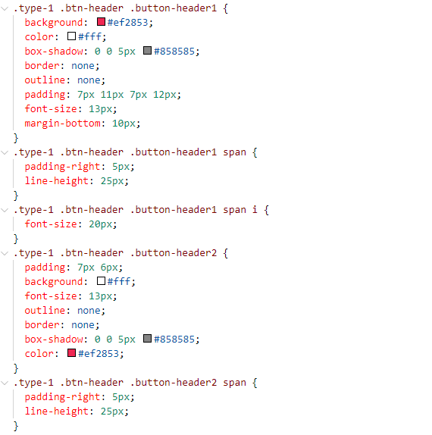

Hình 7: Kết quả biên dịch less sang css

* Kết quả một module hoàn chỉnh



Hình 8: Kết quả module sau khi hoàn thành